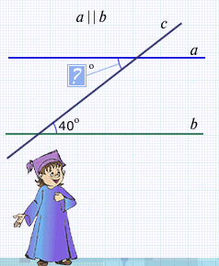
Задание №4

Ответ:_________________________

Дата_________________________________
___________________________________________
_Тема:_____________________________________ _________________________________________
Рисунок 1

Накрест лежащие углы:______________
__________________________________
Односторонние углы:________________
__________________________________
Соответственные углы:______________
____________________________________________________________________
Задание №1
Накрест лежащие углы:______________
Односторонние углы:________________
Соответственные углы:______________
__________________________________
Задание №2
а c
2
b 1

Угол 1=_____ Угол 2=_______
Расстояние слева от секущей ____________
расстоянию справа от секущей.

2
1

Угол 1=_____ Угол 2=_______
Расстояние слева от секущей ____________
расстоянию справа от секущей.
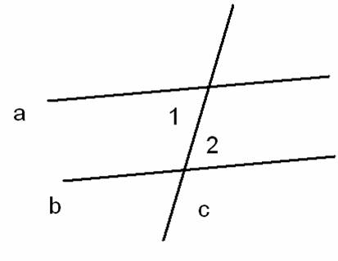
I ПРИЗНАК ПАРАЛЛЕЛЬНОСТИ ПРЯМЫХ:___________________________________________________________________________________________________________________________________________
Дано:

Доказать:
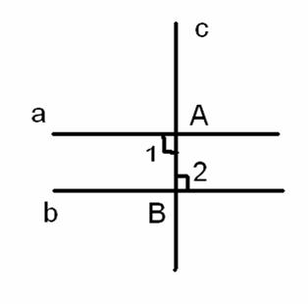
1 случай

2 случай
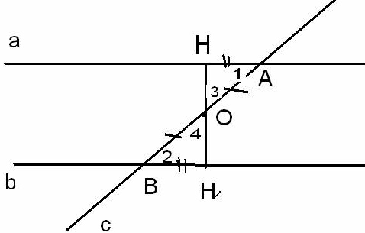
1. Возьмем точку О так, что АО=ВО.
2. Проведем ОНа.
3. Отложим ВН₁ = АН, соединим О с Н₁.
4. Рассмотрим ОНА и ОН₁В.
ОА=ОВ (по постр.).АН=ВН₁ (по постр.).
<1=<2 (по условию).
—> ОНА = ОН₁В (по 2 сторонам м углу между ними) —>
5. <3=<4 и <AHO=<OH₁B.
Так как <3=<4 , то точка Н₁ на продолжении луча ОН.
Значит, точки О, Н, Н₁ лежат на одной прямой.
Так как <AHO=<OH₁B и <AHO=90° (по построению), то <OH₁B=90°.
Получили аНН₁ и вНН₁ (две прямые, перпендикулярные третьей, не пересекаются): а || в.

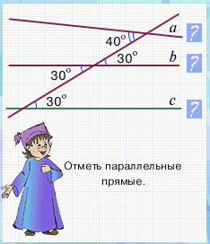
Задание №3

Ответ_________________________

